Работу ОМВД по району Марьино оценили общественники УВД по Юго-Восточному административному округу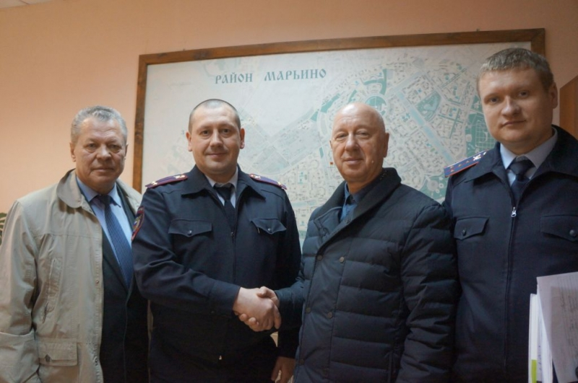
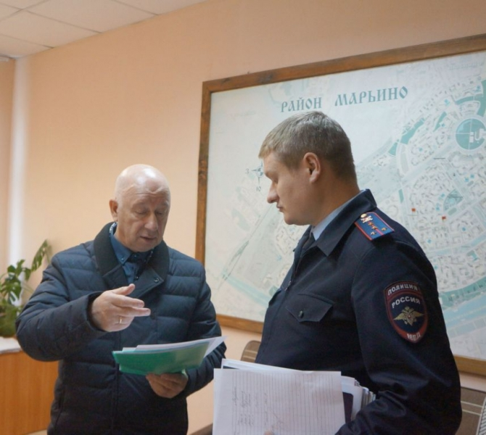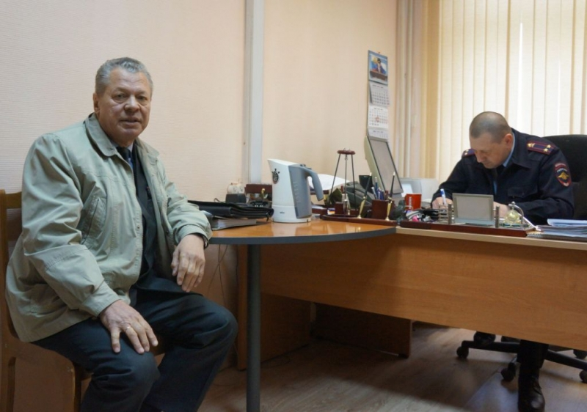В состав проверяющих вошли председатель Общественного совета Вячеслав Аскоченский, а также заместитель председателя совета Николай Лобанов. Гостей встречал заместитель начальника ОМВД Алексей Максимов и врио начальника дежурной части Отдела Сергей Солонин.
Общественники провели осмотр камер предварительного задержания на предмет соответствия условий содержания лиц задержанных и доставленных. Состояние помещений, санитарные условия и оснащенность этих помещений признаны удовлетворительными.
Члены Общественного совета посетили дежурную часть, где проверили состояние информационных стендов для граждан, оснащенность и организацию работы дежурной части, пообщались с сотрудниками.
По результатам проверки общественники остались довольны увиденным, высоко оценив организацию деятельности ОМВД района Марьино.

Пресс-служба УВД по ЮВАО ГУ МВД России по г. Москве
т/ф. 8(495) 709-18-18

